Приложение 2
Учениками выполнены следующие учебные задания на пленэре:
Рисунок.
Задание 1. Изучение особенностей конструктивного рисования листьев (5 часов).
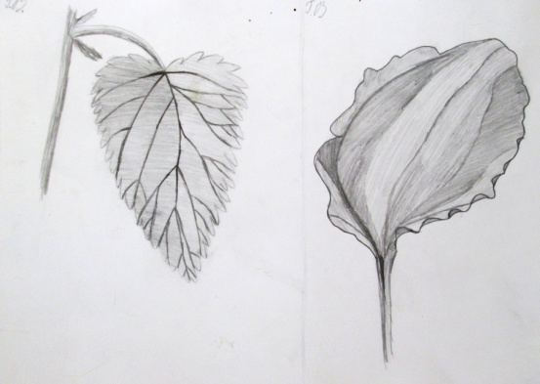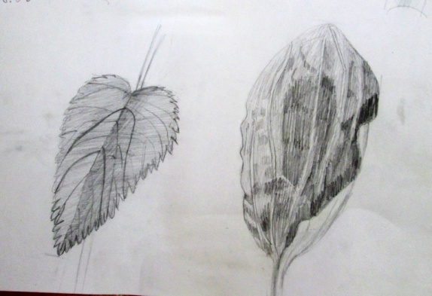
Задание 2. Конструктивные особенности растения. Одуванчик, веточка. (3 часа)
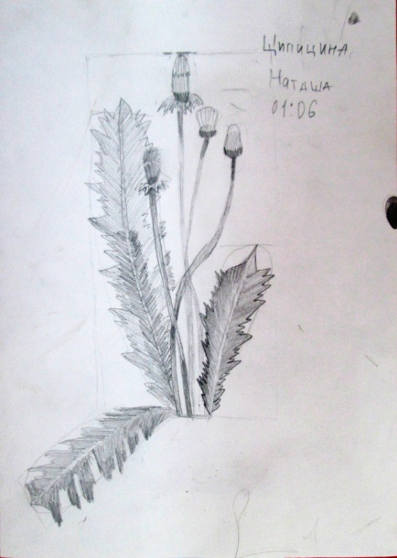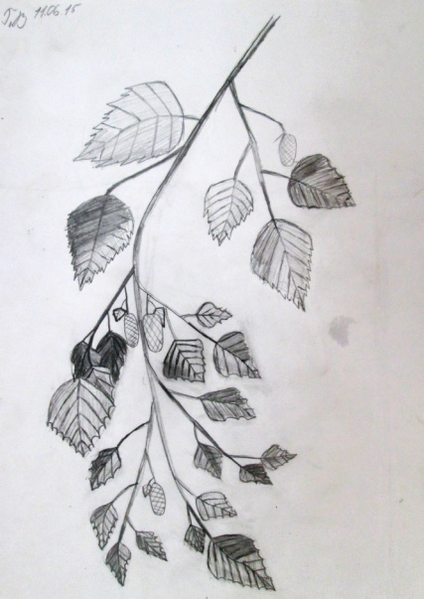
Задание 3. Изучение рисование фактуры природных форм. Ствол дерева (3 часа)
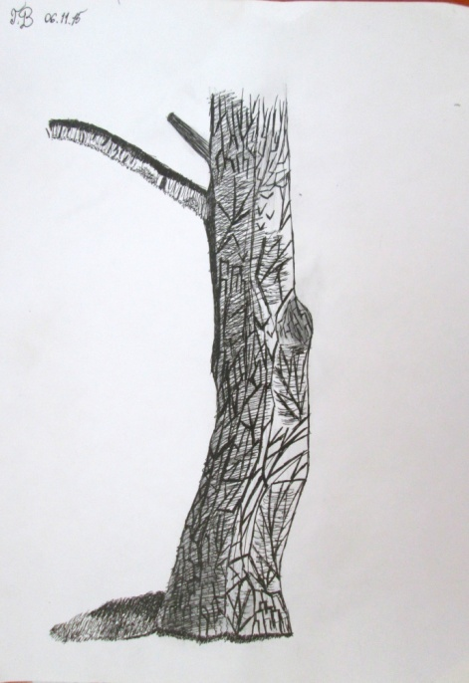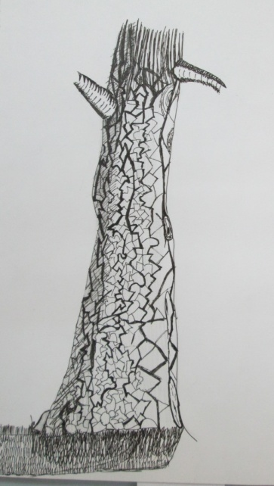
Задание 4. Дерево и его силуэт. Зарисовка деревьев разных пород. Липа, ель (5 часов)
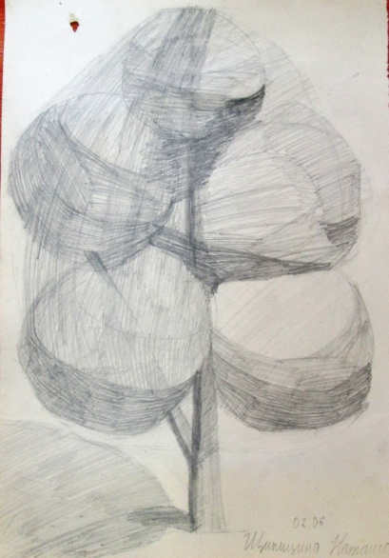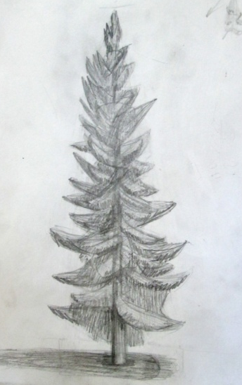
Задание 5. Рисование растений с применением фоновой среды. Подорожник, крапива (6 часов)
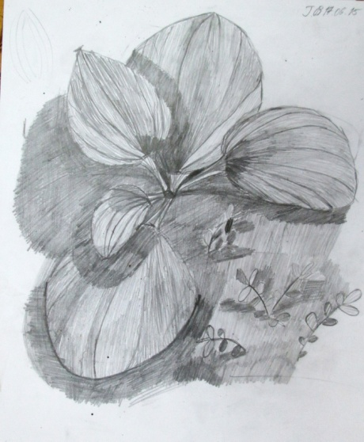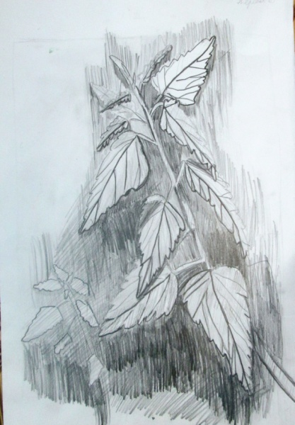
Задание 6. Наброски фигуры человека (6 часов)
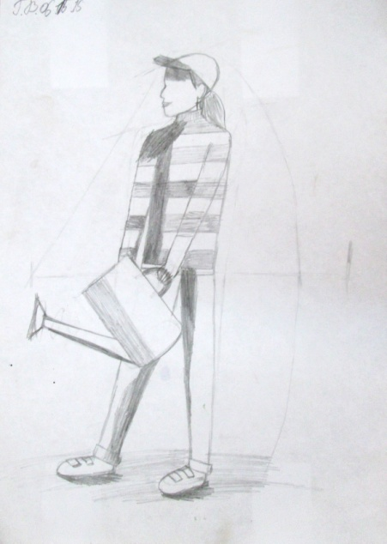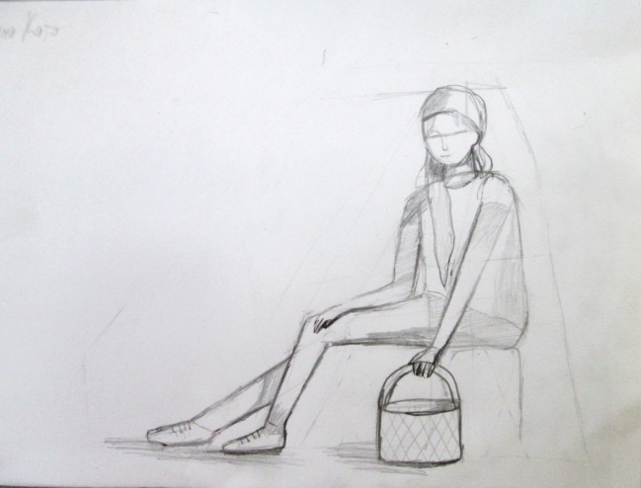
Живопись.
Занятие 1. Изучение особенностей колорита зеленого цвета. Лист лопуха (3 часа)
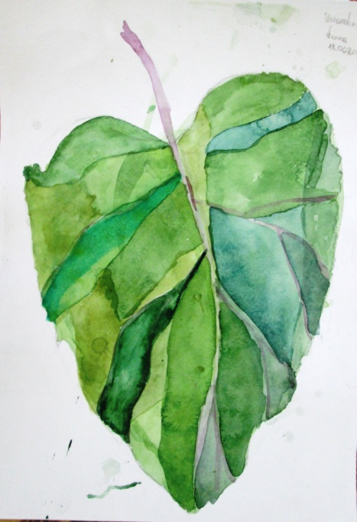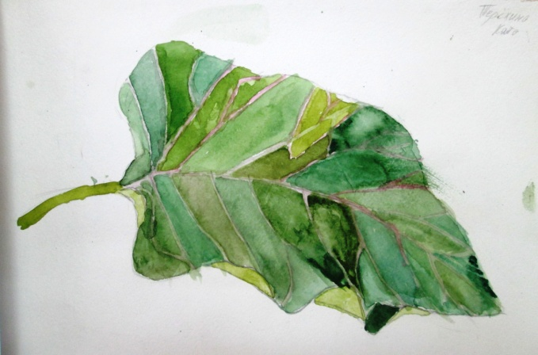
Задание 2. Изменение локального цвета растений на свету и в тени. Этюды растений (3 часа)
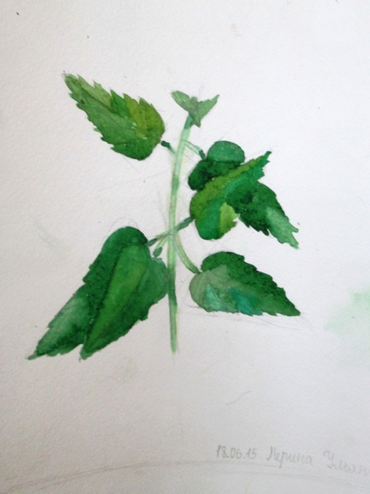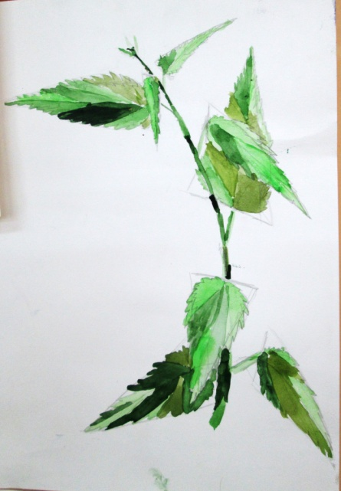
Задание 3. Этюды цветущих растений. Пион без фона, лилия с фоном (6 часов)
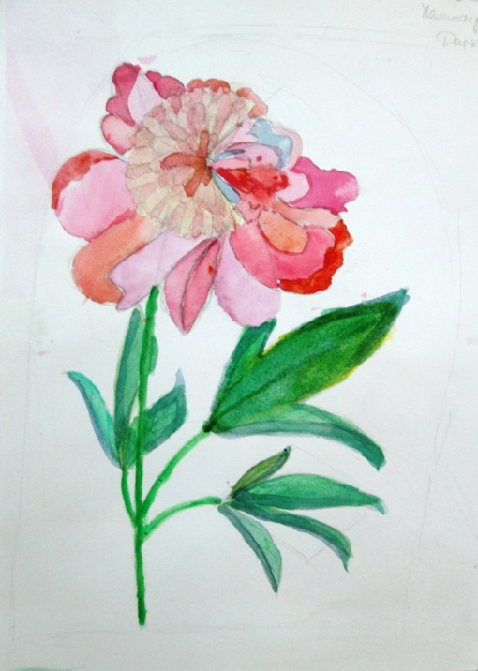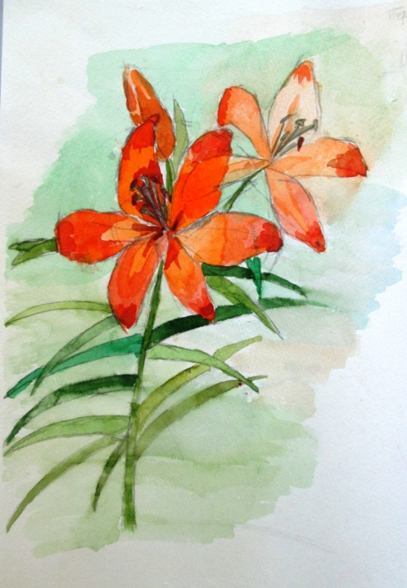
Задание 4. Этюды с разными породами деревьев. Липа (5 часов)
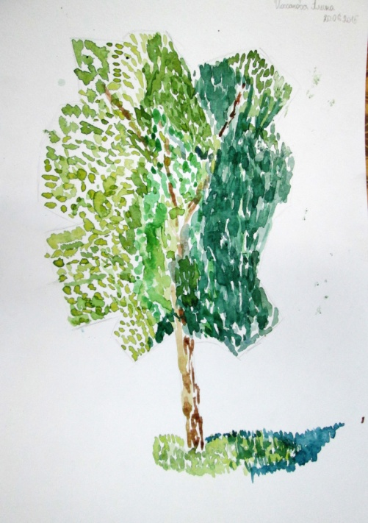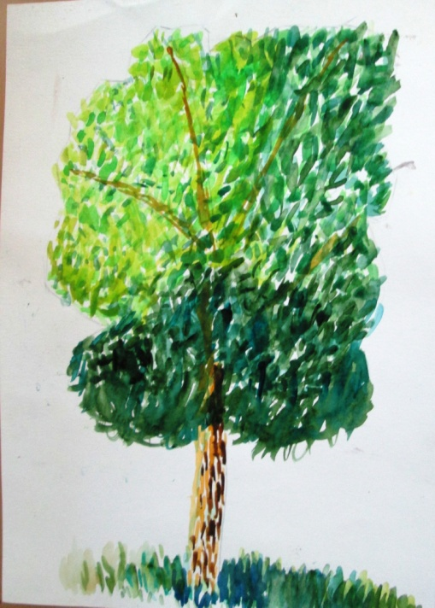
Задание 5. Изображение фигуры человека в среде (6 часов)
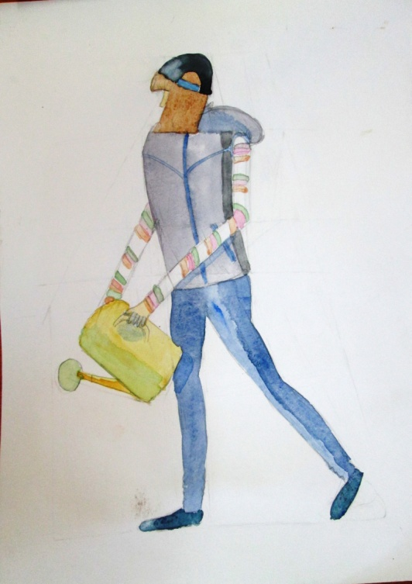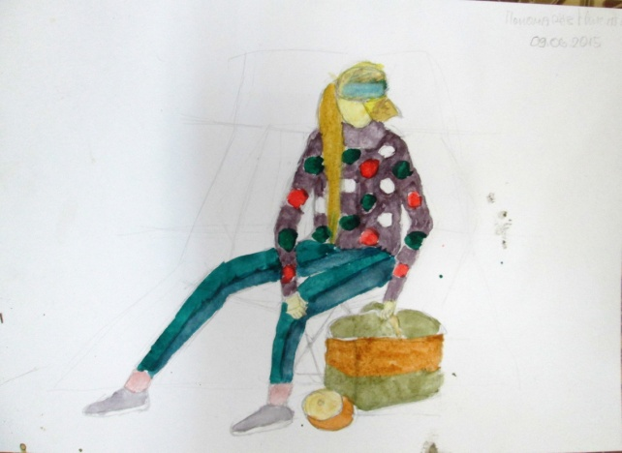

Задание 6. Натюрморт в природной среде (5 часов)
